Arquitectura Spring Boot

Aquí podemos observar como Spring Boot sigue una arquitectura en capas, éstas se comunican directamente con la que se encuentra por debajo o por encima, como una estructura jerárquica:

Capa de Presentación: Traduce el parámetro JSON a objetos y maneja las solicitudes HTTP, también autentifica la solicitud y las transfiere a la capa de negocios.

Capa de Negocios: Esta capa maneja toda la lógica de negocios, realizando autorizaciones y validaciones.

Capa de persistencia: Esta capa contiene toda la lógica de almacenamiento.

Capa de base de datos: Realiza operaciones CRUD, como creación, recuperación, actualización y eliminación.

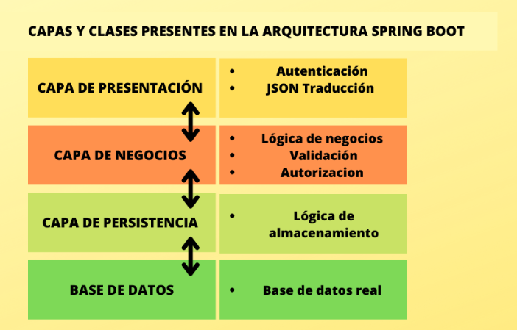

Ventajas de Spring Boot

Las ventajas de usar Spring Boot:

* No es necesario generación de código y no hay requisitos para la configuración XML.

* Facilita la creación de listas, controles de estado y mejora la configuración externa para el desarrollo de proyectos.

* Facilita el trabajo Tomcat, Jetty o Undertow directamente.

* Crea todo tipo de aplicaciones Spring independientes.

* Configura automáticamente Spring y bibliotecas de terceros siempre que sea posible.

* Su página Web propriciona una amplia documentación para el uso de esta herramienta.

* Simplifica las dependencias para mejorar la configuración final del proyecto que se desarrolla con Spring Boot.

* Se trata de un framework que se configura de manera sencilla y es compatible con bibliotecas de terceros.

Fuente: https://www.cnac.es/noticias/que-es-spring-boot/

